BỘ GIÁO DỤC VÀ ĐÀO TẠO
ĐẠI HỌC CẦN THƠ
TRƯỜNG CÔNG NGHỆ THÔNG TIN & TRUYỀN THÔNG



BÁO CÁO HỌC PHẦN CT005
NỀN TẢNG CÔNG NGHỆ SỐ

Báo cáo thực hành

TIN HỌC VĂN PHÒNG

Sinh viên: Nguyễn Đặng Đông Hưng
Mã số: B2605419
Khóa: 52
Cần Thơ, 9/2026

BỘ GIÁO DỤC VÀ ĐÀO TẠO
ĐẠI HỌC CẦN THƠ
TRƯỜNG CÔNG NGHỆ THÔNG TIN & TRUYỀN THÔNG
KHOA CÔNG NGHỆ THÔNG TIN

BÁO CÁO HỌC PHẦN CT005
NỀN TẢNG CÔNG NGHỆ SỐ

Báo cáo thực hành

TIN HỌC VĂN PHÒNG

GVHD Sinh viên thực hiện
TS. Bùi Võ Quốc Bảo Họ và tên : Nguyễn Đặng Đông Hưng
Mã số: B2605419
Khóa: 52

Cần Thơ, 9/2026

* LAB 1: CẤU HÌNH PHẦN CỨNG, PHẦN MỀM, GIẢI QUYẾT SỰ CỐ ĐƠN GIẢN VÀ ỨNG DỤNG AI
1.1. Bài 1:Kiểm tra cấu hình phần cứng
1.1.1. Kiểm tra thông tin CPU và RAM:
- Mở Task Manager (Ctrl + Shift + Esc) → Tab Performance → Ghi lại thông tin CPU (tên, số nhân, tốc độ) và RAM (dung lượng, tốc độ sử dụng).
- Sử dụng Command Prompt: Gõ lệnh systeminfo để xem thông tin chi tiết về hệ thống.
Bài tập: Ghi lại thông số CPU (ví dụ: Intel Core i5, 2.5 GHz, 4 nhân) và RAM (ví dụ: 8GB DDR4) của máy tính.
- Trả lời:
Thông số CPU: Intel(R) Core(TM) i5-9400 CPU, 2.90 GHz, 6 nhân
Thông số RAM: 4GB DDR4
1.1.2. Kiểm tra dung lượng ổ cứng:
- Mở This PC → Nhấp chuột phải vào ổ đĩa (C:, D:...) → Properties → Ghi
lại dung lượng tổng, dung lượng đã sử dụng và còn trống.
Bài tập: Ghi lại dung lượng ổ cứng và xác định loại ổ (HDD hay SSD).
- Trả lời:
Ổ đĩa | Dung lượng tổng | Đã sử dụng | Còn trống
C: | 300 GB | 147 GB | 152 GB
D: | 199 GB | 297 MB | 199 GB
Tổng cộng | 499 GB | ~147,3 GB | ~351 GB
Đây là loại ổ:HDD
1.1.3. Kiểm tra thông tin card đồ họa:
- Sử dụng Device Manager (Nhấp chuột phải vào This PC → Manage → Device Manager → Display adapters) hoặc chạylệnh dxdiag trong Run.
Bài tập: Ghi lại tên card đồ họa (ví dụ: NVIDIA GeForce GTX 1650) và phiên bản driver
- Trả lời:
Tên card đồ hoạ: Intel(R) UHD Graphics 630
Phiên bản driver: 27.20.100.8336
1.2. Bài 2: Cài đặt phần mềm và cấu hình máy tính cơ bản
2.1.1. Cài đặt một phần mềm từ kho phần mềm
- Mở Microsoft Store, tìm kiếm phần mềm chatgpt và cài đặt.
Bài tập: Chụp ảnh màn hình cửa sổ giao diện của ứng dụng ChatGPT đã
cài đặt.
- Trả lời:
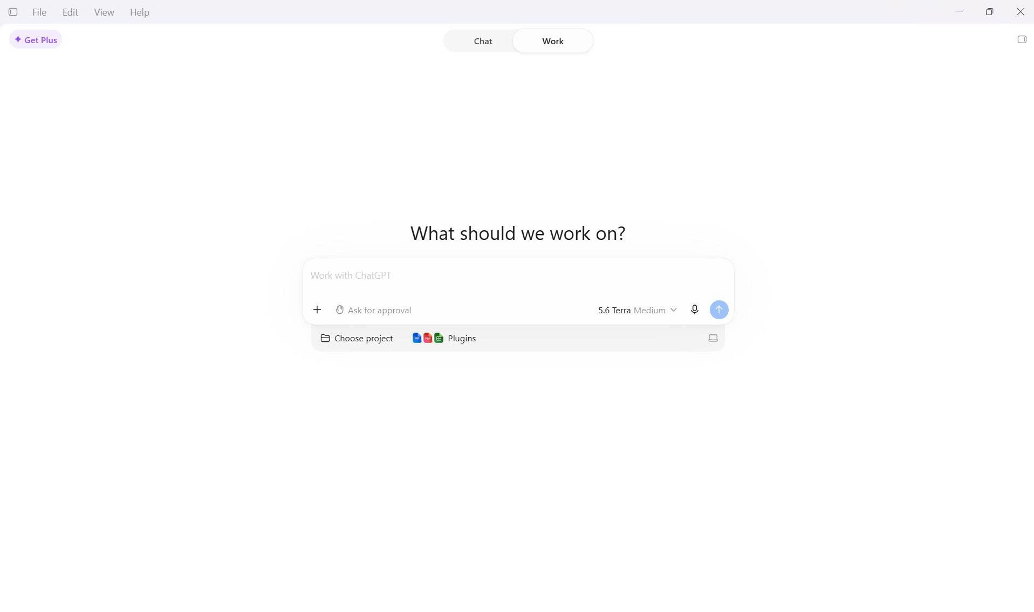

2.1.2. Cài đặt một phần mềm tiện ích từ tập tin cài đặt:
- Chọn một phần mềm miễn phí (ví dụ: 7-Zip, VLC Media Player, hoặc Notepad++).
- Tải phần mềm từ trang web chính thức (ví dụ: www.7-zip.org,www.videolan.org).
- Thực hiện cài đặt theo hướng dẫn và kiểm tra xem phần mềm hoạt động bình thường.
Bài tập: Ghi lại các bước cài đặt (tên phần mềm, nguồn tải, các bước thực hiện).
- Trả lời:
Tên phần mềm: 7-Zip (Phiên bản 64-bit)
Nguồn tải chính thức:https://www.7-zip.org
Các bước thực hiện:
- Bước 1: Truy cập trang web
https://www.7-zip.org và chọn phiên bản 64-bit, nhấn vào Download để tải tệp về máy
- Bước 2: Mở This PC vào thư mục Download nhấn chuột phải chọn Run as administrator vào tệp 7z2603-x64.exe vừa tải về.
- Bước 3: Có 1 cửa sổ cài đặt hiện lên Tại cửa sổ cài đặt, giữ nguyên đường dẫn mặc định (C:\Program Files\7-Zip) hoặc nhấn ... để thay đổi, sau đó nhấn nút Install.
- Bước 4: Sau vài giây tiến trình hoàn tất, nhấn Close để kết thúc quá trình cài đặt.
2.1.3. Cài đặt một chương trình cho cửa sổ dòng lệnh (Command Prompt):
- Tải về chương trình yt-dlp.exe từ https://github.com/yt-dlp/yt-dlp/releases
- Đặt tập tin tải về trong thư mục D:/Tools
- Chọn Start và tìm kiếm tùy chọn “Edit the system environment variables”,
cửa sổ System Properties hiển thị → Environment Variables... → Chọn
biến môi trường Path trong cửa panel User variables → Chọn Edit...
→ Chọn New → Thêm đường dẫn vào D:/Tools vào
- Mở Command Prompt, gõ lệnh “yt-dlp -h” để kiểm tra kết quả.
Bài tập: Chụp ảnh kết quả thực thi câu lệnh yt-dlp -h.
- Trả lời:
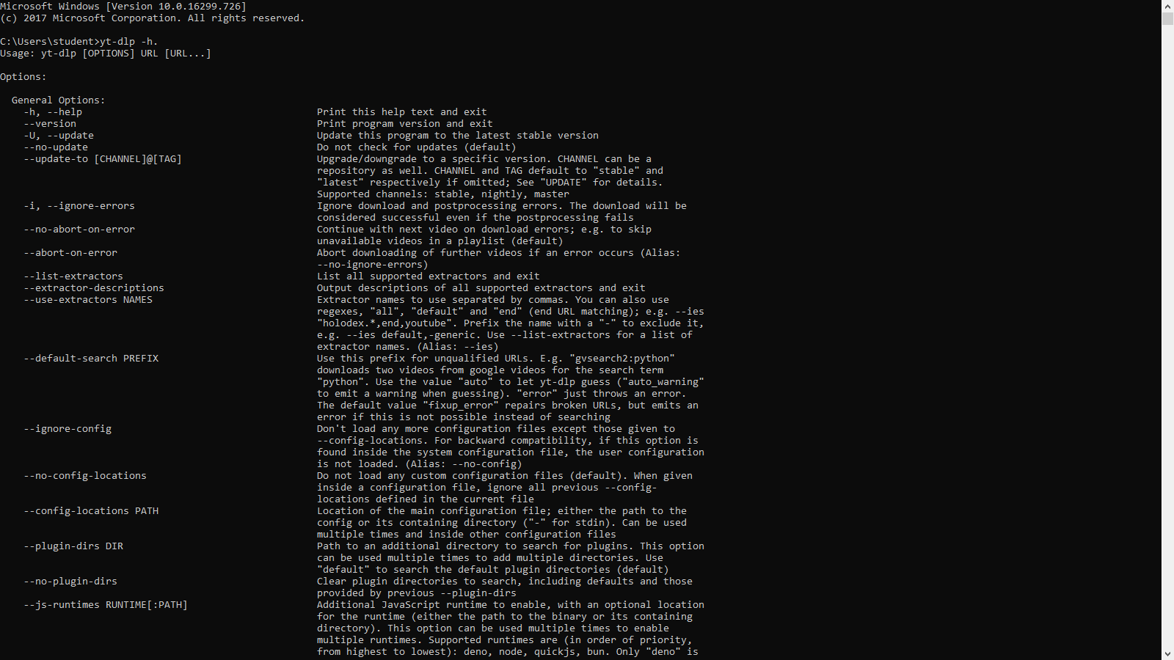

2.1.4. Gỡ cài đặt chương trình đã cài đặt trước đó:
- Chọn Start và tìm kiếm tùy chọn “Add or remove programs”
- Tìm kiếm chương trình ChatGPT và gỡ cài đặt chương trình này.
Bài tập: Chụp hình minh chứng ChatGPT không còn trong hệ thống.
- Trả lời:
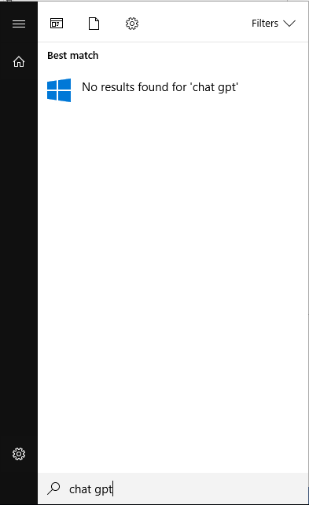

2.1.5. Cập nhật hệ điều hành:
- Vào Settings → Update & Security → Windows Update → Kiểm tra và
cài đặt bản cập nhật.
Bài tập: Ghi lại các gói phần mềm được cài đặt.
- Trả lời:
- Update for Windows Security platform - KB5007651 (Version 10.0.29628.1000)
- Update for Windows Security platform - KB5007651 (Version 10.0.29554.1001)
- Update for Windows Security platform - KB5007651 (Version 10.0.29510.1001)
- Security Intelligence Update for Microsoft Defender Antivirus - KB2267602 (Version 1.433.61.0) - Current Channel (Broad)
- Security Intelligence Update for Microsoft Defender Antivirus - KB2267602 (Version 1.431.814.0) - Current Channel (Broad)
2.1.6. Cấu hình cơ bản:
- Vào Settings → Time & Language → Đặt múi giờ là “(UTC+07:00) Bangkok, Hanoi, Jakarta”.
Bài tập: Chụp ảnh màn hình xác nhận múi giờ đã được thay đổi.
Trả lời:
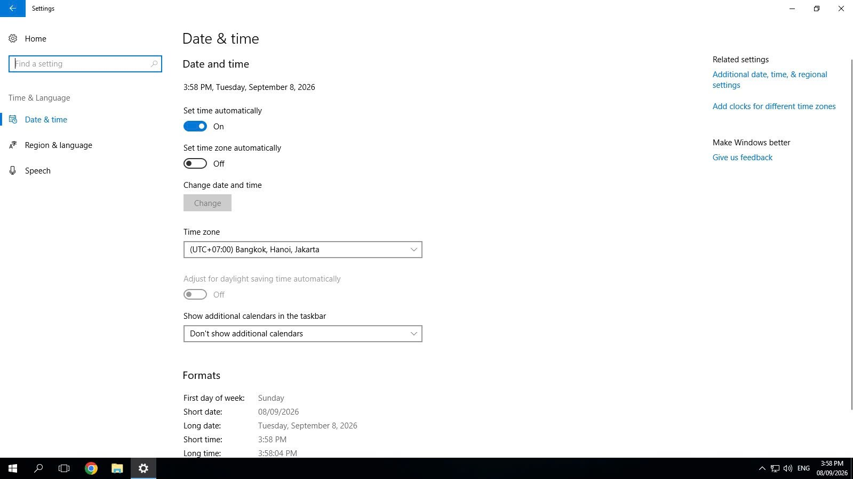

3.1. Bài 3: Giải quyết sự cố kỹ thuật đơn giản
3.1.1. Sự cố 1: Máy tính khởi động chậm:
- Kiểm tra: Mở Task Manager → Tab Startup → Xem danh sách chương
trình khởi động cùng hệ thống.
- Giải quyết: Tắt các chương trình không cần thiết (Disable các ứng dụng
không quan trọng).
Bài tập: Liệt kê các chương trình đã tắt và giải thích lý do.
Trả lời:
Các chương trình đã tắt:
- Intel® Graphics Command Center
Lí do: Chỉ là phần mềm quản lý/cài đặt đồ họa Intel, không cần chạy ngay khi khởi động.
- Terminal
Lí do: Không cần thiết phải tự mở cùng Windows.
- Killer Intelligence Center
Lí do: Phần mềm quản lý mạng, không cần thiết cho việc khởi động Windows cơ bản.
- Mobile devices
Lí do: Không cần tự khởi động nếu không thường xuyên kết nối điện thoại hoặc thiết bị di động.
3.1.2. Sự cố 2: Không kết nối được Wi-Fi:
- Kiểm tra: Đảm bảo Wi-Fi đã bật, kiểm tra biểu tượng mạng ở thanh
taskbar.
- Giải quyết: Chạy Troubleshooter (Settings → Network & Internet →
Status → Network Troubleshooter).
Bài tập: Mô tả các bước thực hiện và kết quả (kết nối thành công hay
không).
Trả lời:
Bước 1: Kiểm tra trạng thái Wi-Fi:
- Quan sát biểu tượng mạng ở góc dưới bên phải thanh Taskbar để xem Wi-Fi có được bật hay không và xem có bật chế độ máy bay hay không nếu có thì tắt nó bỏ.
- Kiểm tra xem danh sách mạng Wi-Fi khả dụng ở vị trí hiện tại có xuất hiện hay không
Bước 2: Chạy công cụ Network Troubleshooter:
- Mở menu Start → chọn Settings (biểu tượng bánh răng).
- Chọn mục Network & Internet.
- Tại tab Status, kéo xuống và nhấn vào Network Troubleshooter.
- Hệ thống sẽ tự động quét, chẩn đoán sự cố mạng và đưa ra đề xuất khắc phục
- Khi công cụ hoàn tất, trên màn hình sẽ hiển thị thông báo kết quả
3.1.3. Sự cố 3: Ứng dụng bị treo (not responding):
- Kiểm tra: Mở Task Manager để xem ứng dụng nào tiêu tốn tài nguyên.
- Giải quyết: Đóng ứng dụng bị treo bằng Task Manager (End Task).
Bài tập: Mô tả tình huống ứng dụng bị treo (tên ứng dụng, nguyên nhân
nghi ngờ) và cách khắc phục.
Trả lời:
- Tên ứng dụng: Google Chrome
- Mô tả hiện tượng: Màn hình ứng dụng chuyển sang màu mờ xám,con trỏ chuột quay tròn và không thể thao tác hay đóng ứng dụng theo cách thông thường.
- Nguyên nhân nghi ngờ: Mở quá nhiều tab duyệt web hoặc nhấn mở ứng dụng quá nhiều lần từ đó khiến bộ nhớ RAM bị tràn hoặc do ứng dụng bị xung đột với hệ thống.
CÁCH KHẮC PHỤC:
- Bước 1: Mở công cụ Task Manager
Nhấn tổ hợp phím Ctrl + Shift + Esc (hoặc nhấn chuột phải vào thanh Taskbar và chọn Task Manager).
- Bước 2: Xác định ứng dụng bị treo
Tại tab Processes, tìm tên ứng dụng đang bị treo. Ứng dụng này thường hiển thị trạng thái sử dụng mức CPU hoặc Memory cao nhất.
- Bước 3: Nhấn chuột phải vào tên ứng dụng bị treo và chọn End task (hoặc chọn ứng dụng rồi nhấn nút End task ở góc dưới cùng bên phải).
4.1. Bài 4: Ứng dụng AI vào giải quyết vấn đề.
Mô tả: Bạn muốn sử dụng máy tính hiện có để chỉnh sửa video 4K và chơi một số trò chơi, trong phạm vi ngân sách xác định. Sử dụng AI để phân tích nhu cầu, đề xuất phương án và hỗ trợ tìm thông tin.
• Hướng dẫn thực hiện:
1. Ghi nhận lại các thông tin cấu hình máy tính ở Phần 1.
2. Yêu cầu AI đánh giá sơ bộ và xác định thông tin còn thiếu. Prompt mẫu cho AI như sau: Tôi muốn đánh giá khả năng nâng cấp máy tính hiện có.
THÔNG TIN MÁY
- Loại máy: [máy tính để bàn/laptop; mã máy nếu có].
- CPU: [...]
- RAM: [dung lượng, loại RAM, số thanh và khe trống nếu biết].
- GPU và bộ nhớ đồ họa: [...]
- Ổ lưu trữ và dung lượng còn trống: [...]
- Bo mạch chủ, bộ nguồn nếu là máy để bàn: [...]
- Hệ điều hành: [...]
NHU CẦU
- Chỉnh sửa video 4K bằng: [phần mềm, phiên bản nếu biết].
- Công việc chính: [cắt ghép, độ dài video, hiệu ứng...].
- Trò chơi và yêu cầu hiển thị: [tên game, độ phân giải, mức thiết lập hoặc tốc độ khung hình mong muốn].
- Ngân sách tối đa: [...] đồng, [có/không] gồm phí lắp đặt.
YÊU CẦU
Đánh giá sơ bộ cấu hình theo từng nhu cầu và đề xuất thứ tự ưu tiên nâng cấp. Nếu thiếu thông tin có thể làm thay đổi đề xuất, hãy hỏi lại và giải thích ngắn vì sao cần thông tin đó. Không tự giả định máy có thể thay CPU, GPU hoặc bổ sung RAM. Không đưa ra tỷ lệ tăng hiệu năng khi chưa có phép đo hoặc nguồn kiểm chứng. Trình bày thành bảng: Nhu cầu | Đánh giá sơ bộ | Căn cứ | Thông tin cần kiểm tra. Ở bước này chưa cần chọn sản phẩm cụ thể. Đọc phản hồi và bổ sung thông tin cần thiết (nếu được yêu cầu).
3. Tìm phương án nâng cấp và yêu cầu nguồn kiểm chứng. Sau khi làm rõ cấu hình, tiếp tục trong cùng cuộc trò chuyện, prompt mẫu:
Dựa trên cấu hình và nhu cầu đã xác nhận, hãy đề xuất phương án nâng cấp tại [địa phương/thị trường mua hàng], trong ngân sách [...] đồng.
Ưu tiên giữ lại linh kiện còn đáp ứng nhu cầu. Có thể so sánh phương án tiết kiệm với phương án sử dụng phần lớn ngân sách, nhưng không cần dùng hết ngân sách nếu không có lợi ích rõ ràng. Nếu có công cụ tìm kiếm web, hãy tra cứu:
- Tài liệu của nhà sản xuất để kiểm tra thông số và tương thích.
- Trang bán hàng để kiểm tra đúng mã sản phẩm, giá và bảo hành.
Với mỗi đề xuất, ghi:
Tên và mã sản phẩm | Số lượng | Lý do lựa chọn |
Căn cứ tương thích | Giá tham khảo | Nguồn và ngày tra cứu.
Tính tổng chi phí; ghi riêng các khoản chưa xác định. Phân biệt thông tin đã kiểm chứng với thông tin còn cần xác nhận.
Nếu không có công cụ web hoặc không truy cập được nguồn, hãy nói rõ và hướng dẫn tôi tra cứu, không tự tạo giá hoặc đường dẫn. Nếu nâng cấp không khả thi hoặc không đáng chi phí, hãy nêu phương án khác và giải thích ngắn. Chỉ tư vấn, không đặt mua.
Lưu ý: AI cung cấp đường dẫn không có nghĩa là thông tin đã đúng. Sinh viên phải mở nguồn để kiểm tra đúng mã thiết bị, thông số, giá và điều kiện bán hàng.
4. Kiểm chứng, điều chỉnh và lựa chọn phương án. Đối chiếu thông số tương thích với tài liệu của nhà sản xuất hoặc đơn vị kỹ thuật phù hợp. Kiểm tra tổng chi phí, các linh kiện phụ cần thay và những điều kiện chưa được tính đến. Khi phát hiện sai sót, phản hồi bằng thông tin cụ thể thay vì chỉ yêu cầu “hãy làm lại”, prompt mẫu sử dụng (NẾU CẦN):
Tôi đã kiểm tra đề xuất và phát hiện điểm chưa phù hợp:
- Đề xuất của bạn: [...]
- Thông tin tôi xác minh được: [...]
- Nguồn: [đường dẫn hoặc đoạn tài liệu liên quan].
Hãy cập nhật những phần bị ảnh hưởng, giải thích ngắn thay đổi và tính lại tổng chi phí. Không tự thay đổi các yêu cầu đã thống nhất. Những điểm chưa đủ căn cứ cần được ghi rõ.
5. Tự viết kết luận lựa chọn phương án: nâng cấp gì, vì sao ưu tiên, chi phí dự kiến và điều gì cần xác nhận trước khi thực hiện. “Chưa đủ thông tin để quyết định” cũng là kết luận phù hợp khi thiếu căn cứ quan trọng.
• Kết quả mong đợi: Bảng phương án nâng cấp có nguồn, kết quả kiểm chứng và quyết định của cá nhân. Lưu các prompt chính và ghi rõ nội dung đã điều chỉnh sau khi kiểm tra.
Trả lời:
1. Ghi nhận cấu hình máy tính hiện tại
Dựa trên kết quả Lab 1 và thông tin bổ sung, cấu hình máy tính hiện tại:
Thành phần | Thông tin
Loại máy | Máy tính để bàn Dell
Hệ điều hành | Windows
CPU | Intel Core i5-9400
Tốc độ CPU | 2.90 GHz
CPU | 6 nhân
RAM | 4 GB DDR4
Số thanh RAM | 1 thanh
Khe RAM còn trống | 1 khe
Mainboard | Dell 0FPP7F
GPU | Intel UHD Graphics 630
Driver GPU | 27.20.100.8336
Ổ C | 300 GB, đã dùng 147 GB, còn 152 GB
Ổ D | 199 GB, đã dùng khoảng 297 MB, còn 199 GB
Tổng dung lượng lưu trữ | Khoảng 499 GB
Loại ổ lưu trữ | HDD
Bộ nguồn | Chưa xác định công suất
Theo tài liệu Dell cho Vostro 3670, hệ thống sử dụng 2 khe UDIMM, hỗ trợ tối đa 32 GB, với cấu hình 2 × 16 GB DDR4-2666 được Dell liệt kê; với CPU Core i5,tốc độ bộ nhớ được hỗ trợ là 2666 MHz.
2. Đánh giá sơ bộ bằng AI
Prompt chính đã sử dụng
Tôi muốn đánh giá khả năng nâng cấp máy tính hiện có để chỉnh sửa video 4K và chơi một số trò chơi.
Thông tin máy:
Máy tính để bàn Dell.
CPU: Intel Core i5-9400, 2.90 GHz, 6 nhân.
RAM: 4 GB DDR4, 1 thanh, còn 1 khe.
GPU: Intel UHD Graphics 630, driver 27.20.100.8336.
Ổ lưu trữ: C 300 GB, còn 152 GB; D 199 GB, còn 199 GB; tổng khoảng 499 GB; HDD.
Mainboard: Dell 0FPP7F.
PSU: chưa rõ.
Hệ điều hành: Windows.
Nhu cầu:
- Chỉnh sửa video 4K bằng Adobe Premiere Pro.
- Chơi game ở độ phân giải 1080p.
- Ngân sách tham khảo tối đa: 15.000.000 đồng.
Hãy đánh giá cấu hình theo từng nhu cầu, xác định điểm yếu, đề xuất thứ tự ưu tiên nâng cấp. Không tự giả định khả năng tương thích của GPU hoặc PSU nếu chưa có căn cứ.
Kết quả đánh giá
Nhu cầu | Đánh giá sơ bộ | Căn cứ | Thông tin cần kiểm tra
Dựng video 4K | Không phù hợp ở cấu hình hiện tại | RAM chỉ 4 GB, GPU tích hợp, HDD | Phần mềm và phiên bản cụ thể
RAM | Cần nâng cấp đầu tiên | 4 GB quá thấp cho dựng 4K | Chuẩn RAM và tình trạng khe
GPU | Cần GPU rời | UHD Graphics 630 là GPU tích hợp | PSU, kích thước case, đầu nguồn GPU
Ổ lưu trữ | Nên nâng cấp | HDD chậm hơn SSD, video 4K cần lưu trữ nhanh | Có khe M.2 hay không
CPU | Có thể giữ lại trước mắt | i5-9400 vẫn đáp ứng yêu cầu CPU tối thiểu của một số phiên bản Premiere cũ hơn | Phiên bản Premiere sử dụng
Chơi game 1080p | Không phù hợp với GPU hiện tại | UHD Graphics 630 không phải GPU gaming rời | Game cụ thể và FPS mong muốn
Adobe hiện yêu cầu 32 GB RAM trở lên cho dựng 4K ở Premiere phiên bản hiện hành và khuyến nghị GPU có 8 GB bộ nhớ đồ họa; Adobe cũng cho biết GPU đóng vai trò trong playback, rendering và các hiệu ứng được tăng tốc bằng GPU.
Thứ tự ưu tiên nâng cấp:
RAM → GPU → SSD → PSU nếu cần → CPU chỉ nâng khi thực sự cần.
3. Tìm phương án nâng cấp
3.1. Phương án tiết kiệm
Mục tiêu của phương án này là nâng cấp những linh kiện quan trọng nhất nhưng cố gắng giữ lại CPU, mainboard và HDD.
Nâng RAM lên 32 GB
Dell xác nhận máy có 2 khe RAM và hỗ trợ tối đa 32 GB, với cấu hình 2 × 16 GB DDR4-2666.
Do máy đang có 1 thanh 4 GB, phương án tốt nhất cho mục tiêu 4K là thay thanh 4 GB bằng 2 × 16 GB, thay vì chỉ mua thêm 4 GB.
Nâng SSD
Tài liệu Dell của Vostro 3670 xác nhận máy có tùy chọn M.2 PCIe SSD, vì vậy việc bổ sung SSD M.2 là có cơ sở tương thích về nền tảng.
GPU
Đây là phần cần thận trọng nhất. Dell từng liệt kê các GPU rời như GT 1030, GTX 1050 và GTX 1050 Ti cho Vostro 3670, nhưng RTX 4060 không nằm trong danh sách GPU gốc của Dell.
Vì vậy, không nên ghi “RTX 4060 chắc chắn tương thích” với máy của bạn khi chưa biết PSU và kích thước thực tế của case.
3.2. Phương án đề xuất trong ngân sách 15 triệu
Linh kiện | Số lượng | Lý do | Căn cứ tương thích | Giá tham khảo
RAM Lexar 16 GB DDR4-2666 UDIMM | 2 | Nâng lên 32 GB, phù hợp dựng 4K | Dell hỗ trợ 2 × 16 GB DDR4-2666 | ~3.098.000đ
SSD NVMe M.2 1 TB | 1 | Cài Windows, Premiere và lưu/cache video | Dell Vostro 3670 có tùy chọn M.2 PCIe | ~1.590.000đ
ASUS Dual RTX 4060 OC 8 GB | 1 | GPU rời cho game và Premiere | 8 GB VRAM đáp ứng mức VRAM khuyến nghị; cần xác nhận case + PSU | ~8.490.000đ
PSU 550 W | 1 nếu PSU hiện tại không đủ | Cấp nguồn cho GPU rời | Chỉ mua sau khi xác định PSU Dell hiện tại | ~1.199.000đ
Tổng chi phí dự kiến
Nếu phải thay cả PSU:
3.098.000 + 1.590.000 + 8.490.000 + 1.199.000 = khoảng 14.377.000 đồng.
Như vậy phương án nằm dưới ngân sách giả định 15.000.000 đồng, chưa tính phí lắp đặt.
Nếu PSU hiện tại đủ công suất và đầu cấp nguồn:
3.098.000 + 1.590.000 + 8.490.000 = khoảng 13.178.000 đồng.
4. Kiểm chứng và điều chỉnh phương án
4.1. Kiểm chứng RAM
Đây là phần có độ tin cậy cao nhất.
Dell ghi rõ Vostro 3670 có:
2 khe UDIMM.
Tối đa 32 GB.
Tối đa 16 GB/khe.
Hỗ trợ DDR4-2666 với CPU Core i5/i7.
Có cấu hình 32 GB = 16 GB × 2.
Kết luận: Nâng lên 32 GB (2 × 16 GB DDR4-2666) là phù hợp.
4.2. Kiểm chứng SSD
Tài liệu Dell có hướng dẫn lắp M.2 PCIe SSD cho Vostro 3670
Kết luận: SSD M.2 NVMe 1 TB là hướng nâng cấp hợp lý, nhưng trước khi mua cần kiểm tra trực tiếp máy có đang sử dụng khe M.2 hay không và khe còn trống hay không.
4.3. Kiểm chứng PSU
Đây là điểm chưa đủ thông tin.
Dell có tài liệu về PSU của Vostro 3670 và sơ đồ kết nối nguồn, nhưng thông tin PSU cụ thể của chiếc máy đang sử dụng chưa được xác định.
Vì vậy, không nên khẳng định phải mua PSU 550 W.
6. Những nội dung đã điều chỉnh sau khi kiểm tra
Trong quá trình kiểm chứng, phương án ban đầu được điều chỉnh như sau:
Điểm 1 – RAM
Ban đầu có thể nghĩ chỉ cần thêm 4 GB RAM.
Sau khi kiểm tra tài liệu Dell, máy hỗ trợ tối đa 32 GB và có 2 khe, nên phương án được điều chỉnh thành:
Thay 4 GB hiện tại bằng 2 × 16 GB DDR4-2666 = 32 GB.
Dell xác nhận cấu hình 32 GB (16 GB × 2) được hỗ trợ.
Điểm 2 – GPU
Không khẳng định RTX 4060 chắc chắn lắp được.
Lý do: Dell chỉ xác nhận các GPU nhất định trong cấu hình gốc và PSU hiện tại của máy chưa biết công suất.
Điểm 3 – PSU
Không tự kết luận phải thay nguồn.
Khoản PSU được ghi là:
“Chưa xác định – chỉ phát sinh nếu PSU hiện tại không đáp ứng.”
Điều này phù hợp với yêu cầu của đề là phải phân biệt thông tin đã kiểm chứng và thông tin cần xác nhận.
7. Kết luận lựa chọn phương án
- Sau khi phân tích cấu hình hiện tại, tôi lựa chọn phương án nâng cấp theo hướng giữ lại CPU Intel Core i5-9400 và ổ HDD hiện có, đồng thời ưu tiên nâng RAM lên 32 GB, bổ sung SSD NVMe 1 TB và nâng cấp GPU rời.
- RAM được ưu tiên đầu tiên vì máy hiện chỉ có 4 GB, trong khi Adobe khuyến nghị 32 GB RAM trở lên cho chỉnh sửa video 4K. GPU Intel UHD Graphics 630 hiện tại là GPU tích hợp và không phù hợp với mục tiêu chơi game cũng như các tác vụ GPU của Premiere. Adobe hiện khuyến nghị GPU có 8 GB bộ nhớ đồ họa cho Premiere.
- CPU Intel Core i5-9400 được giữ lại để tiết kiệm chi phí. Việc thay CPU và mainboard ở thời điểm này không được ưu tiên vì sẽ làm tăng đáng kể chi phí và vượt khỏi mục tiêu tận dụng máy hiện có.
- Phương án dự kiến gồm 32 GB RAM, SSD NVMe 1 TB và GPU RTX 4060 8 GB có chi phí khoảng 13,18 triệu đồng. Nếu cần thay thêm PSU 550 W thì tổng chi phí khoảng 14,38 triệu đồng, chưa bao gồm phí lắp đặt.
- Tuy nhiên, trước khi mua GPU cần xác nhận công suất và model PSU hiện tại, đầu cấp nguồn GPU, kích thước bên trong case và khả năng lắp GPU. Vì vậy, phần GPU chưa thể xem là tương thích 100% cho đến khi kiểm tra thực tế. Nếu PSU hoặc kích thước case không phù hợp, cần thay đổi sang GPU khác hoặc cân nhắc thay toàn bộ máy.
8. Prompt chính đã sử dụng
Prompt 1: Đánh giá cấu hình
Tôi muốn đánh giá khả năng nâng cấp máy tính hiện có để chỉnh sửa video 4K và chơi game. Máy tính để bàn Dell, CPU Intel Core i5-9400 2.90 GHz 6 nhân, RAM 4 GB DDR4 gồm 1 thanh và còn 1 khe, GPU Intel UHD Graphics 630, mainboard Dell 0FPP7F, HDD C 300 GB và D 199 GB, Windows, PSU chưa rõ. Hãy đánh giá từng nhu cầu, xác định điểm yếu và thứ tự ưu tiên nâng cấp. Không tự giả định khả năng tương thích khi chưa có căn cứ.
Prompt 2: Tìm phương án
Dựa trên cấu hình đã xác nhận, hãy đề xuất phương án nâng cấp tại thị trường Việt Nam với ngân sách tối đa 15.000.000 đồng. Mục tiêu là chỉnh sửa video 4K bằng Adobe Premiere Pro và chơi game 1080p. Ưu tiên giữ lại CPU, mainboard và HDD nếu còn đáp ứng. Với mỗi linh kiện hãy ghi mã sản phẩm, số lượng, lý do lựa chọn, căn cứ tương thích, giá tham khảo và nguồn. Không tự khẳng định tương thích GPU nếu chưa xác nhận PSU và kích thước case.
Prompt 3: Kiểm chứng
Tôi đã kiểm tra đề xuất. Máy sử dụng mainboard Dell 0FPP7F, 2 khe RAM, đang có 1 thanh 4 GB và còn 1 khe trống. PSU chưa xác định. Hãy cập nhật phương án, ưu tiên RAM 32 GB và SSD, đồng thời ghi rõ GPU chỉ được mua sau khi xác nhận PSU và kích thước case. Không tự giả định PSU hiện tại có đủ công suất.

9. Nguồn kiểm chứng
Dell – Vostro 3670, thông số RAM: hỗ trợ 2 khe, tối đa 32 GB, 2 × 16 GB DDR4-2666
Dell – Vostro 3670, GPU: tài liệu chính thức liệt kê UHD 630 và một số GPU rời như GT 1030, GTX 1050, GTX 1050 Ti.
Dell – Vostro 3670 Service Manual: có hỗ trợ/ hướng dẫn M.2 PCIe SSD và PSU.
Adobe – Premiere Pro System Requirements 2026: 32 GB RAM trở lên cho 4K, 8 GB GPU memory ở cấu hình khuyến nghị hiện hành
Adobe – Mercury Playback Engine: GPU được sử dụng cho playback, rendering và các hiệu ứng tăng tốc; Adobe nêu 6 GB VRAM cho 4K trong hướng dẫn GPU acceleration.

5.1. Bài 5: Tự học và khám phá
5.1.1. Tự tìm hiểu một công cụ kiểm tra phần cứng:
- Tải và sử dụng một công cụ miễn phí như CPU-Z hoặc Speccy để kiểm tra
thông tin phần cứng chi tiết hơn.
Bài tập: Ghi lại một thông số mới mà bạn tìm thấy (ví dụ: tốc độ bus của
RAM, nhiệt độ CPU), tìm hiểu các thông số này và giải thích ý nghĩa.
Trả lời:
Thông số CPU:
- Max TDP:65W
Giải thích: Công suất tiêu thụ điện tối đa và mức tỏa nhiệt tiêu chuẩn mà hệ thống tản nhiệt cần đáp ứng là 65 Watt.
- Technology:14
Giải thích: Kích thước của các bóng bán dẫn trên chip là 14 nanomet.Kích thước này càng nhỏ thì CPU càng tiết kiệm điện và mát hơn.
- Core Speed: 4088.97 MHz
Giải thích: Tốc độ xử lý thực tế tại thời điểm đang sử dụng.CPU kích hoạt công nghệ Turbo Boost để tăng tốc từ mức cơ bản (2.90 GHz) lên gần 4.1 GHz nhằm giải quyết công việc nhanh hơn.
Thông số RAM:
- Channel:Single
Giải thích: Ram đang chạy với chệ độ đơn kênh .Chế độ này có băng thông bằng một nửa so với chế độ kênh đôi
- CAS# Latency: 19.0 clocks
Giải thích: Độ trễ CAS.Số này càng nhỏ thì độ trễ RAM càng thấp,hiệu năng xử lý càng nhanh.
5.1.2. Tìm hiểu một số sự cố kỹ thuật phổ biến:
- Tìm kiếm trên Internet (sử dụng Google hoặc các nguồn đáng tin cậy) về một
sự cố kỹ thuật đơn giản (ví dụ: “máy tính không nhận USB”, “màn hình xanh
Windows”).
Bài tập: Viết báo cáo mô tả sự cố, nguyên nhân và cách khắc phục, trích dẫn nguồn tham khảo.
Trả lời:
BÁO CÁO SỰ CỐ KỸ THUẬT: MÀN HÌNH XANH WINDOWS (BSOD)
1. Mô tả sự cố
- Màn hình xanh Windows, thường được gọi là Blue Screen of Death (BSOD), là tình trạng Windows gặp một lỗi nghiêm trọng khiến hệ điều hành không thể tiếp tục hoạt động an toàn. Khi xảy ra lỗi, máy tính có thể hiển thị màn hình báo lỗi và tự động khởi động lại.
- Trên màn hình thường xuất hiện một Stop code (mã dừng), chẳng hạn như MEMORY_MANAGEMENT, PAGE_FAULT_IN_NONPAGED_AREA hoặc các mã khác. Mã này giúp người dùng và kỹ thuật viên xác định nguyên nhân của sự cố. Theo Microsoft, lỗi màn hình xanh có thể liên quan đến phần cứng, trình điều khiển (driver) hoặc phần mềm.
2. Nguyên nhân có thể xảy ra
Một số nguyên nhân phổ biến gồm:
- Driver bị lỗi hoặc không tương thích: Đây là một nguyên nhân quan trọng của các lỗi dừng. Driver của card màn hình, thiết bị mạng hoặc các thiết bị phần cứng khác có thể gây xung đột với Windows.
- Phần cứng gặp vấn đề: RAM, ổ đĩa hoặc một thiết bị phần cứng mới được lắp đặt có thể gây ra lỗi.
- Phần mềm xung đột: Một chương trình hoặc dịch vụ mới cài đặt có thể ảnh hưởng đến hoạt động của hệ điều hành.
- Tệp hệ thống bị hỏng: Các tệp quan trọng của Windows bị lỗi hoặc bị thiếu cũng có thể dẫn đến hệ thống dừng hoạt động.
- Firmware hoặc BIOS lỗi thời: Microsoft cũng khuyến nghị kiểm tra BIOS và firmware khi xử lý các lỗi Stop code.
3. Cách khắc phục
- Bước 1: Ghi lại Stop code
Khi màn hình xanh xuất hiện, cần ghi lại mã lỗi hiển thị trên màn hình. Mã này là thông tin quan trọng để xác định nguyên nhân và tìm giải pháp phù hợp.
- Bước 2: Khởi động lại máy tính
Trong một số trường hợp, lỗi chỉ xảy ra tạm thời và có thể được giải quyết sau khi khởi động lại. Microsoft cho biết nhiều trường hợp Windows tự khởi động lại và không tiếp tục gặp lỗi.
Nếu lỗi xuất hiện thường xuyên, cần tiến hành các bước kiểm tra tiếp theo.
- Bước 3: Tháo phần cứng mới được lắp đặt
Nếu sự cố bắt đầu xuất hiện sau khi lắp thêm RAM, ổ đĩa, card hoặc thiết bị phần cứng khác, hãy tắt máy và tháo thiết bị mới để kiểm tra. Microsoft khuyến nghị đây là một trong những bước xử lý cơ bản đối với lỗi màn hình xanh.
- Bước 4: Kiểm tra và cập nhật driver
Mở Device Manager (Trình quản lý Thiết bị) và kiểm tra xem thiết bị nào có dấu chấm than màu vàng. Nếu phát hiện driver có vấn đề, có thể cập nhật, vô hiệu hóa hoặc gỡ driver đó tùy trường hợp.
- Bước 5: Khởi động Windows ở Safe Mode
Nếu máy tính gặp lỗi liên tục và khó khởi động bình thường, có thể sử dụng Safe Mode để khởi động Windows với các thành phần cần thiết. Từ đó, người dùng có thể kiểm tra driver hoặc phần mềm mới cài đặt và tìm nguyên nhân gây lỗi.
- Bước 6: Cập nhật Windows
Kiểm tra và cài đặt các bản cập nhật Windows mới nhất. Microsoft cũng khuyến nghị cập nhật BIOS và firmware nếu cần, đồng thời kiểm tra phần cứng và bộ nhớ khi sự cố vẫn tiếp diễn.
- Bước 7: Kiểm tra bộ nhớ và phần cứng
Nếu nghi ngờ RAM, có thể sử dụng Windows Memory Diagnostic để kiểm tra bộ nhớ. Ngoài ra, Event Viewer có thể được sử dụng để tìm các lỗi hệ thống xảy ra cùng thời điểm với màn hình xanh.
4. Tài liệu tham khảo
- Microsoft Support, “Troubleshooting Windows unexpected restarts and stop code errors”.
- Microsoft Support, “Resolving Blue Screen errors in Windows”.
- Microsoft Learn, “Stop code error or bug check troubleshooting”.
- Microsoft Learn, “Bug Checks (Stop Code Errors)”.

- Tài liệu tham khảo:Chat GPT,Gemini,Microsoft
* LAB 2: MICROSOFT WORD VÀ GOOGLE DOCS
1.1. Bài 1: Trộn thư dữ liệu từ excel
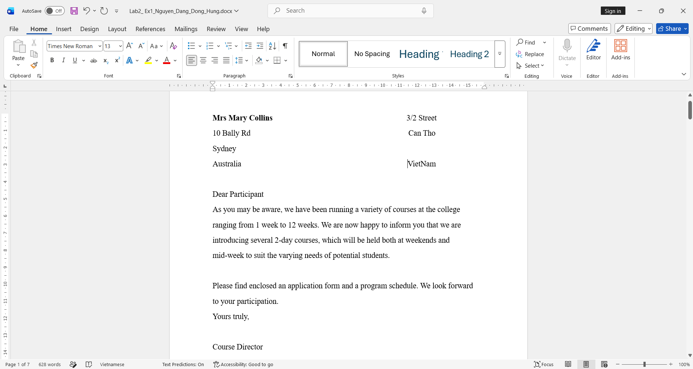
1.2. Bài 2: Tạo mục lục
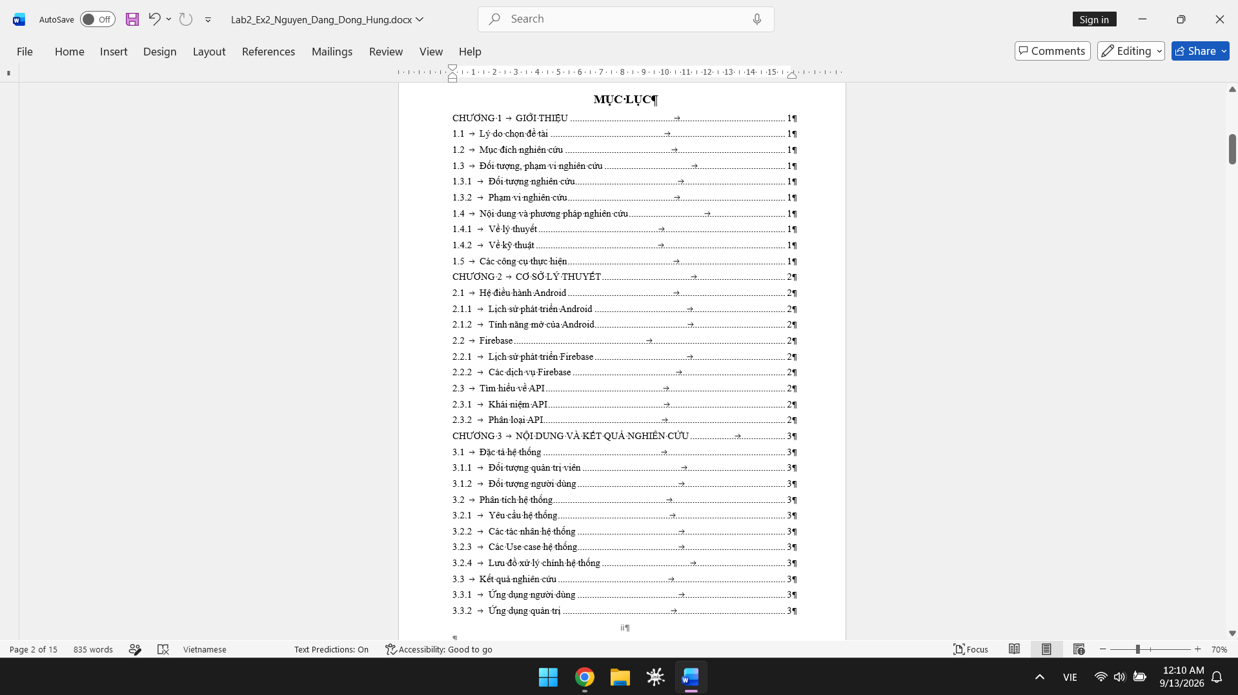
1.3 Bài 3: Google Docs
https://docs.google.com/document/d/1_OsitBND6XSnMyNaUCO7Xv5s6RqG_SI58kcx4sW4gBk/edit?usp=sharing
